作业2

1. 执行结果记录
2. 并行GC
   1. -Xms512m -Xmx512m

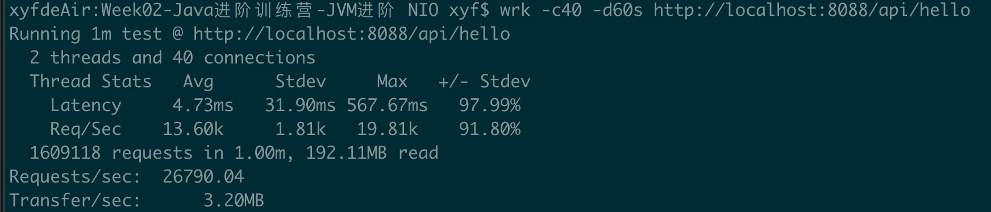

* 1. -Xms4g -Xmx4g



1. CMS GC
   1. -Xms512m -Xmx512m

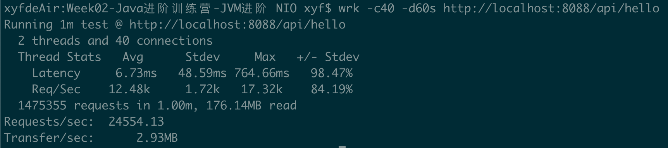

* 1. -Xms4g -Xmx4g

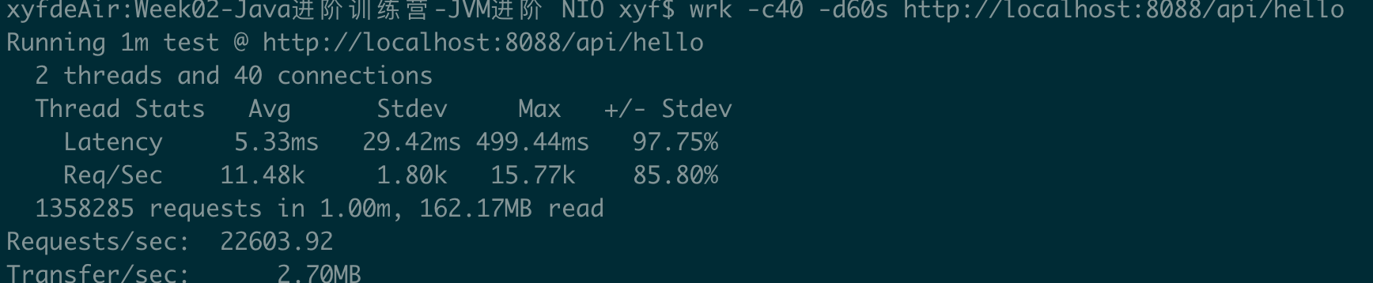

1. G1 GC
   1. -Xms512m -Xmx512m

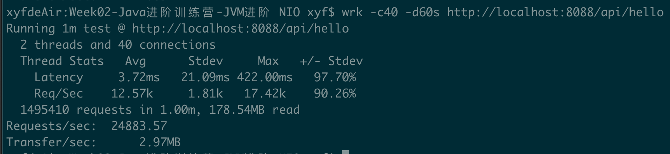

* 1. -Xms4g -Xmx4g

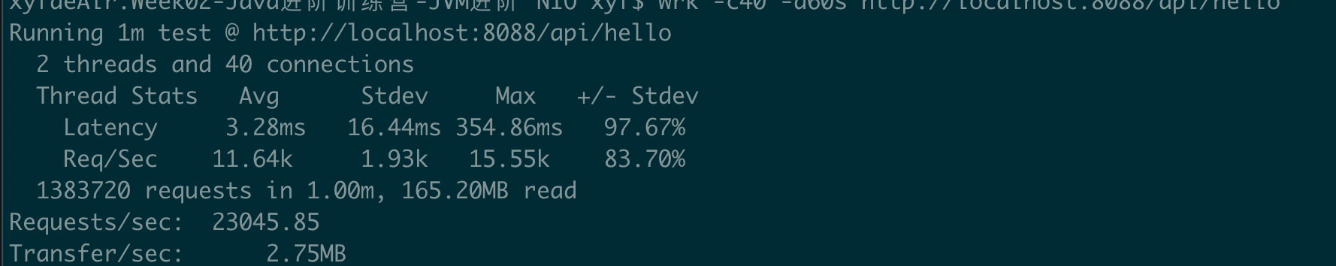

1. 执行结果分析

对比并行GC，CMS GC以及G1 GC,在512m以及4g内存情况下，吞吐量均基本相差不多，分析原因可能是本机CPU核心数较小导致（只有两核），上下文切换时间成为瓶颈，未跑出理想效果。